***-*** 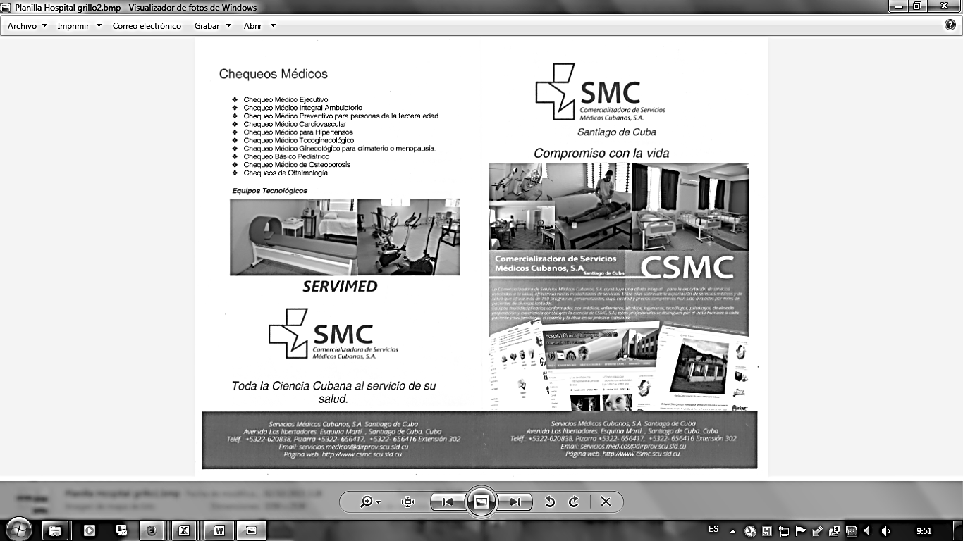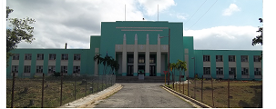

*HOSPITAL UNIVERSITARIO” Dr. AMBROSIO GRILLO PORTUONDO”*

*PROGRAMA DE REHABILITACION*

*Nuestro centro ubicado en las afueras de la ciudad héroes Santiago de Cuba, rodeado de las históricas montañas de Las Sierras Maestras y a solo 5 minutos de la Basílica de La Virgen de la Caridad del Cobre, dónde funciona entre otros, EL SERVICIO REGIONAL DE REHABILITACION.*

*Con un personal calificado, atención personalizada y el equipamiento necesarios, les ofrecemos los siguientes servicios*

*Tratamiento y rehabilitación de diferentes patologías del SOMA, secuelas de traumatismos, enfermedades cardiovasculares, del Sistema Nervioso Central, obesidad y reducción de grasa corporal, patologías respiratorias, rehabilitación suelo pelviano*

*Patologías como las siguientes tendrán una atención personalizada*

*Lumbalgia, Cervicobraquialgias.*

*Bursitis, Lesión de Menisco, Artrosis.*

*Cefalea vascular, Stress.*

*Secuelas de Lesiones traumáticas.*

*Escoliosis.*

*Rehabilitación en Obesidad e HTA*

*Artritis Reumatoide.*

*Espondilo artropatías Seronegativa (Espondilitis Anquilopeyética, Artropatía Psoriásica, Artritis Reactivas, Espondilo artropatía Entero patica).*

*Osteoartritis.*

*Gota, Condrocalsinosis y otras artropatías por cristales.*

*Fibromialgias*

*Lesionados Medulares (Cuadripléjicos y Parapléjicos).*

*Accidente Vascular Encefálico. Hemiplejía.*

*Traumatismo Cráneo Encefálico.*

*Esclerosis Múltiple.*

*Enfermedad de Parkinson.*

*Lesión del Plexo Braquial. Asma Bronquial*

*Bronquitis Crónica.*

*Bronquiectasia*

*Enfisema Pulmonar.*

*Rehabilitación pre-operatoria en enfermedades pulmonares quirúrgicas.*

*Rehabilitación de incontinencia urinaria.*

*Rejuvenecimiento genital femenino con equipo Monalisa*

*En todas las entidades señaladas los programas constan de:*

1. *Consulta Médica, Clínica y especializada.*
2. *Valoración Nutricional y especializada.*
3. *Exámenes Hemáticos, Bioquímicos, Radiográficos, Ultrasonográficos.*
4. *Evaluación Clínica Cardiovascular.*

*Enfermería de Rehabilitación*

*Dentro del arsenal terapéutico y siempre de forma personalizada contamos con las siguientes modalidades*

1. *Gimnasio Terapéutico en colchoneta.*
2. *Adiestramiento para la marcha.*
3. *Masajes Terapéuticos y Manipulaciones.*
4. *Tratamiento Psicológico con valoración Psicológica, tratamiento de Psicorelajación, Dinámicas grupales o Psicoterapia individual y Orientación Psicológica..*
5. *Reeducación Vesical e Intestinal.*
6. *Rehabilitación Respiratoria con ejercicios libres, Aerosolterapia, Drenaje Postural.*

*Medicina Física con CIR, onda corta, ultra-alta frecuencia, ultrasonido y laserterapia.*

1. *Kinesioterapia.*
2. *Electroterapia (corriente analgésicas, cama magnética, calor IR.*
3. *Mecanoterapia ( Banco de Cuadriceps, Bicicletas, Remos, etc.)*
4. *Terapia Ocupacio****nal***
5. *Sesiones de relajación. (2 veces por semana)*
6. *Charlas Dietéticas. (1 vez al mes)*
7. *Actividades Recreativa*
8. Terapia de la alimentación y del lenguaje

Rehabilitación dl suelo pélvico

Cavitación y drenaje linfatico para eliminación de tejido graso

Contáctenos:

Dr. Julio Antonio García Medina

Especialista de II Grado en Medicina Interna

Profesor Asistente.

MS Urgencias medicas

Responsable Atención Médica Internacional del centro

Email: Julioag @infomed.sld.cu

ami@ infomed.sld.cu

Teléf.: 22-346300 ext.388 ó 22346745

Dra.Yudith Figueredo García

Especialista Fisiatría y Rehabilitación

Email: [yudithfg@infomed.sld.cu](mailto:yudithfg@infomed.sld.cu)

Telef:54523157